

ESTADÍSTICAS DE LA MATRIZ
DE INDICADORES DE RESULTADOS
TRIMESTRE: ENERO - MARZO 2026

SECRETARIA DE BIENESTAR, INCLUSIÓN Y DESARROLLO SOCIAL
TITULAR: C. KEVIN IVÁN JACINTO BRANT

FORMATO 1. AVANCE DE CALENDARIZACIÓN PROGRAMÁTICA DE PROYECTOS, PROGRAMAS O ACTIVIDADES MIR 2026

FORMATO 1. AVANCE DE CALENDARIZACIÓN PROGRAMÁTICA DE PROYECTOS, PROGRAMAS O ACTIVIDADES MIR 2026
SECRETARÍA / DIRECCIÓN: |  |  |  |  |  | SECRETARIA DE BIENESTAR, INCLUSIÓN Y DESARROLLO SOCIAL
ÁREA ADMINISTRATIVA U OPERATIVA: |  |  |  |  |  | SM-DIF COORDINACIÓN ALIMENTARIA
PROGRAMA PRESUPUESTARIO AL QUE ESTÁ INTEGRADO: |  |  |  |  |  | ACUERDO 2. ACUERDO PARA EL BIENESTAR DEL PUEBLO
ACUERDO DEL PLAN MUNICIPAL DE DESARROLLO AL QUE CONTRIBUYE LA UNIDAD ADMINISTRATIVA: |  |  | ACUERDO 2. BIENESTAR SOCIAL PARA ZAPOTLÁN |  |  | OBJETIVO(S) QUE DA CUMPLIMIENTO: |  |  |  |  |  |  |  |  |  |  |  | 2.8 Promover el bienestar integral de niñas, niños y adolescentes, impulsando su desarrollo, respeto, seguridad y condiciones adecuadas para su crecimiento pleno, garantizando una infancia y adolescencias saludables que contribuyan a una sociedad equitativa y prospera.
CLAVE DEL INDICADOR | NOMBRE DEL COMPONENTE / ACTIVIDAD | NOMBRE DE MEDICIÓN DEL INDICADOR | UNIDAD DE MEDIDA DE LO PROGRAMADO Y REALIZADO | FORMULA DEL INDICADOR | NÚMERO DE METAS PROGRAMADAS TRIMESTRALES |  |  |  |  |  |  |  |  |  |  |  |  | TOTAL | META REALIZADA |  | PROGRAMADO MENOS REALIZADO | AVANCE %
 |  |  |  |  | ENE |  | FEB | MAR | ABR | MAY | JUN | JUL | AGO | SEP | OCT | NOV | DIC
C1 | GESTIONES DE PROGRAMAS Y PROYECTOS ALIMENTARIOS EN SISTEMA ESTATAL DIF HIDALGO | PAEP=Porcentaje Avance en la Entrega de Programas | PROGRAMADO | PAEP=(PAP/PAR)*100% | 0 |  | 0 | 3 | 0 | 0 | 3 | 0 | 0 | 3 | 0 | 0 | 3 | 12 |  | 3 | 9 | 25%
C1 |  | PAEP=Porcentaje Avance en la Entrega de Programas | PAP. (Porcentaje de Actividades Programadas))
C1 |  | PAEP=Porcentaje Avance en la Entrega de Programas | REALIZADO | PAEP=(PAP/PAR)*100% | 0 |  | 0 | 3 |  |  |  |  |  |  |  |  |  | 3 |  | 3 | 9 | 25%
C1 |  | PAEP=Porcentaje Avance en la Entrega de Programas | PAR. (Porcentaje de Actividades Realizadas)
FORMATO 2. CONTROL DE EVIDENCIA PROGRAMÁTICA
⚠ NOTA: Insertar UNA fotografía por momento (Antes/Durante/Después). Foto nítida. Datos personales TESTADOS obligatoriamente.
C1 — GESTIONES DE PROGRAMAS Y PROYECTOS ALIMENTARIOS EN SISTEMA ESTATAL DIF HIDALGO
DESCRIPCIÓN DE LA ACTIVIDAD: En el Municipio de Zapotlán de Juarez se operar diferentes programas alimentarios que son dirigidos principalmente para la población en situación de vulnerabilidad alimentaria, principalmente en la población educativa, con la finalidad para mejorar el acceso a una alimentación de calidad nutricia y saludable.
REQUISITOS DE CALIDAD FOTOGRÁFICA — OBLIGATORIO
✓ La fotografía debe ser NÍTIDA, bien iluminada y en orientación horizontal.
✓ Debe mostrar claramente el espacio, los participantes y la actividad realizada.
✓ No se aceptan capturas de pantalla.
⚠ DATOS PERSONALES: Testar (tachar/difuminar) rostros de menores de edad y datos sensibles visibles (listas, nombres en pizarrón, etc.) antes de insertar la foto.
EVIDENCIA: ANTES | EVIDENCIA: DURANTE | EVIDENCIA: DESPUÉS DE LA EJECUCIÓN
DESCRIPCIÓN DE LA FOTO:  En el área de tesorería se realizó el pago de insumos del programa “Alimentación Escolar Modalidad Caliente “correspondiente al mes de febrero, claudia peña González, 19 de marzo | DESCRIPCIÓN DE LA FOTO:  En el almacén de Pachuca, se realizo el retiro de insumos del programa “Alimentación Escolar Modalidad caliente” del mes de febrero, personal de obras. Personal de alimentario, 20 de marzo | DESCRIPCIÓN DE LA FOTO:  En el CAIC Zapotlán de Juárez se hizo entrega de insumos de programa Alimentación Escolar Modalidad Caliente” del mes de febrero, Fidelia Pérez, Lisandro Aguilar, 23 de marzo
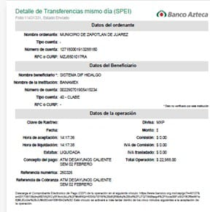 | 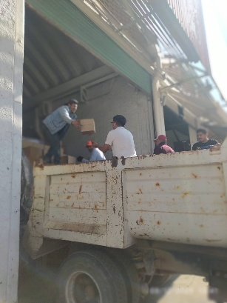 | 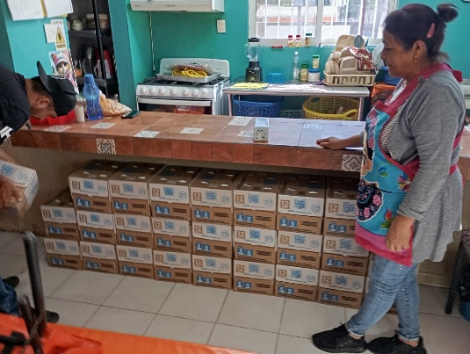

FORMATO 3. CONTROL DE EVIDENCIA DE LISTA DE BENEFICIARIOS
⚠ NOTA: Datos sensibles (CURP, teléfono, dirección) deben estar TESTADOS. Se detectaron listados con datos visibles en evaluaciones anteriores (Riesgo: violación Ley de Protección de Datos).
DESCRIPCIÓN DEL NOMBRE DEL PROYECTO, PROGRAMA O ACTIVIDAD | EVIDENCIA DE LISTADO DE BENEFICIARIOS
AVISO DE PROTECCIÓN DE DATOS PERSONALES — OBLIGATORIO ANTES DE INSERTAR
⚠ El listado de beneficiarios DEBE tener TESTADOS (tachados/difuminados): CURP, número de teléfono, dirección, RFC y cualquier dato sensible. Solo deben ser legibles: nombre completo, firma y número de folio.
✓ Se recomienda usar el formato oficial de lista de asistencia institucional.
✓ La imagen del listado debe ser legible. No se aceptan fotos movidas o de baja resolución.
DESCRIPCIÓN DE LA ACTIVIDAD:  En el municipio de Zapotlán de Juárez se trabajan con diferentes programas alimentarios los cuales cuentan con un padrón de beneficios, actualmente se cuenta con 2687 beneficiarios de los programas “Alimentación Escolar Modalidad Caliente” “Alimentación Escolar Modalidad Fria” “Atención alimentaria en los primeros 1000 Días y Primera Infancia” “Espacios de Alimentación Encuentro y Desarrollo” “ Centro de Atención infantil Comunitario “ de los cuales están beneficiadas las tres localidades que integral el municipio de Zapotlán de Juárez | 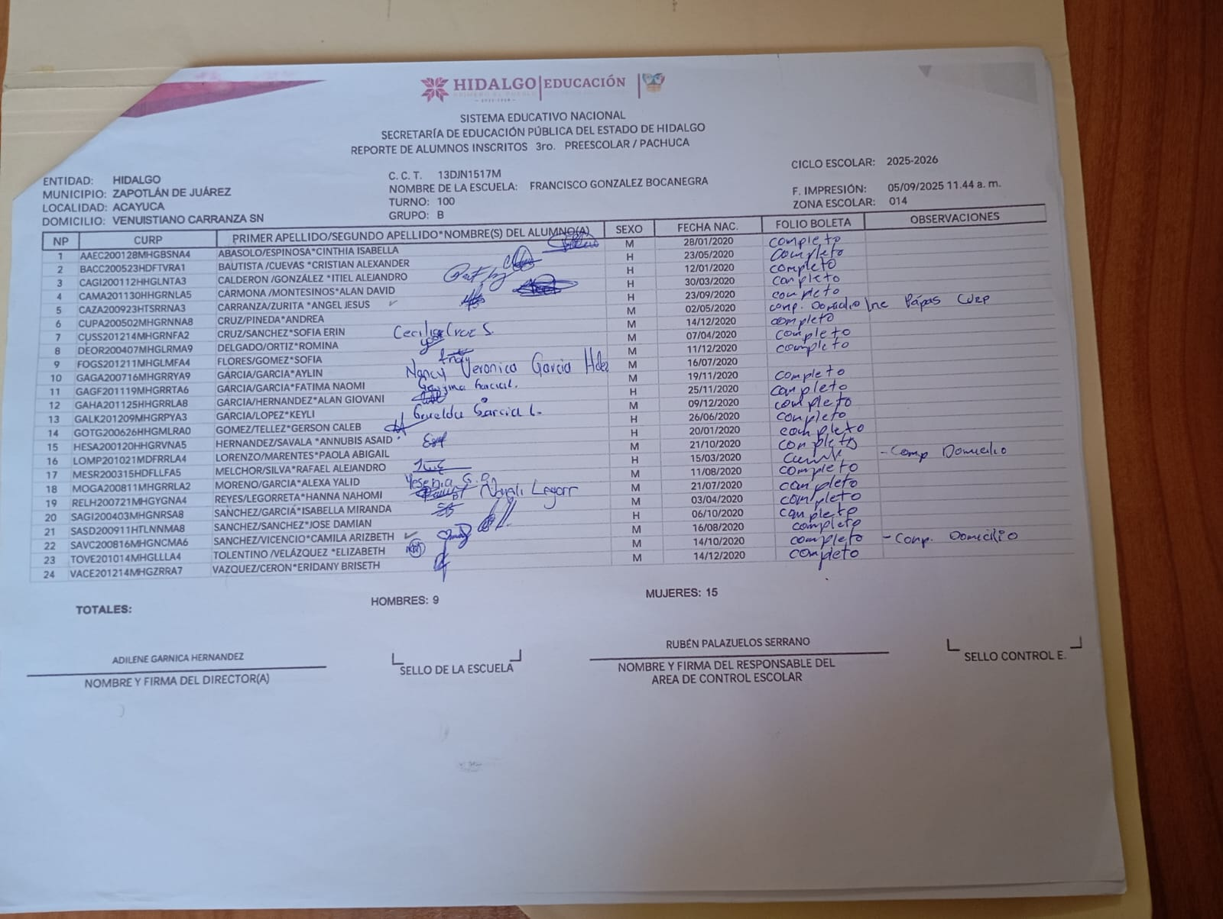
JUSTIFICACIONES: N/A

NÚMERO DE BENEFICIARIOS ATENDIDOS:
Total: __2152___ Mujeres: ___1056__ Hombres: __996___ Menores: ___2107_

FORMATO 4. ESTADÍSTICAS E INFOGRAFÍA DE AVANCE PROGRAMÁTICO
⚠ NOTA: Completar la tabla de avance y pegar la captura de los gráficos del Excel MIR (barras + dona). Verificar que los números coincidan con el F1 antes de entregar.
 | CLAVE DEL INDICADOR | NOMBRE DE LA ACTIVIDAD | METAS PROGRAMADAS | METAS REALIZADAS | PROGRAMADO MENOS REALIZADO | AVANCE %
 | C1 | GESTIONES DE PROGRAMAS Y PROYECTOS ALIMENTARIOS EN SISTEMA ESTATAL DIF HIDALGO | 12 | 3 | 9 | 25%
INSTRUCCIÓN — CÓMO LLENAR ESTA SECCIÓN:
1. Abre tu archivo Excel MIR (hoja de la actividad correspondiente).
2. Localiza los gráficos de BARRAS (izquierda) y la DONA con porcentaje (derecha) del componente o actividad.
3. Haz una captura de pantalla de ambos gráficos y pégalos en el recuadro de abajo, cada uno en su espacio.
⚠ La captura debe ser nítida y los números legibles. No se aceptan imágenes borrosas.
GRÁFICA — AVANCE POR TRIMESTRE Y AVANCE TOTAL
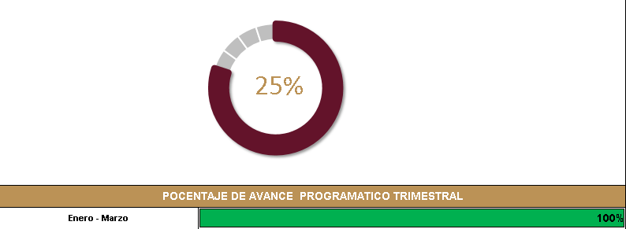

FORMATO 1. AVANCE DE CALENDARIZACIÓN PROGRAMÁTICA DE PROYECTOS, PROGRAMAS O ACTIVIDADES MIR 2026
SECRETARÍA / DIRECCIÓN: |  |  |  |  |  | SECRETARIA DE BIENESTAR, INCLUSIÓN Y DESARROLLO SOCIAL
ÁREA ADMINISTRATIVA U OPERATIVA: |  |  |  |  |  | SM-DIF COORDINACIÓN ALIMENTARIA
PROGRAMA PRESUPUESTARIO AL QUE ESTÁ INTEGRADO: |  |  |  |  |  | ACUERDO 2. ACUERDO PARA EL BIENESTAR DEL PUEBLO
ACUERDO DEL PLAN MUNICIPAL DE DESARROLLO AL QUE CONTRIBUYE LA UNIDAD ADMINISTRATIVA: |  |  | ACUERDO 2. BIENESTAR SOCIAL PARA ZAPOTLÁN |  |  | OBJETIVO(S) QUE DA CUMPLIMIENTO: |  |  |  |  |  |  |  |  |  |  |  | 2.8 Promover el bienestar integral de niñas, niños y adolescentes, impulsando su desarrollo, respeto, seguridad y condiciones adecuadas para su crecimiento pleno, garantizando una infancia y adolescencias saludables que contribuyan a una sociedad equitativa y prospera.
CLAVE DEL INDICADOR | NOMBRE DEL COMPONENTE / ACTIVIDAD | NOMBRE DE MEDICIÓN DEL INDICADOR | UNIDAD DE MEDIDA DE LO PROGRAMADO Y REALIZADO | FORMULA DEL INDICADOR | NÚMERO DE METAS PROGRAMADAS TRIMESTRALES |  |  |  |  |  |  |  |  |  |  |  |  | TOTAL | META REALIZADA | PROGRAMADO MENOS REALIZADO | AVANCE %
 |  |  |  |  | ENE |  | FEB | MAR | ABR | MAY | JUN | JUL | AGO | SEP | OCT | NOV | DIC
C1 A1 | ALIMENTACIÓN ESCOLAR MODALIDAD FRÍAL DIF HIDALGO | PNBDFE= Porcentaje de Número Beneficiarios de Desayuno Frio Entregados | PROGRAMADO | PNBDFE=(PNBDFEP /PNBDFER)*100% | 0 |  | 260 | 260 | 260 | 260 | 260 | 0 | 0 | 260 | 260 | 260 | 260 | 2340 | 520 | 1820 | 22%
C1 A1 | ALIMENTACIÓN ESCOLAR MODALIDAD FRÍAL DIF HIDALGO |  | PNBDFEP (Porcentaje de Número Beneficiarios de Desayuno Frio Entregados Programados)
C1 A1 | ALIMENTACIÓN ESCOLAR MODALIDAD FRÍAL DIF HIDALGO |  | REALIZADO | PNBDFE=(PNBDFEP /PNBDFER)*100% | 0 |  | 260 | 260 |  |  |  |  |  |  |  |  |  | 520 | 520 | 1820 | 22%
C1 A1 | ALIMENTACIÓN ESCOLAR MODALIDAD FRÍAL DIF HIDALGO |  | PNBDFER (Porcentaje de Número Beneficiarios de Desayuno Frio Entregados Realizados)

FORMATO 2. CONTROL DE EVIDENCIA PROGRAMÁTICA
⚠ NOTA: Insertar UNA fotografía por momento (Antes/Durante/Después). Foto nítida. Datos personales TESTADOS obligatoriamente.
C1 A1 — ALIMENTACIÓN ESCOLAR MODALIDAD FRÍA
DESCRIPCIÓN DE LA ACTIVIDAD: La actividad de entrega de dotaciones frías se realiza semanalmente, en escuelas públicas beneficiarias, con la finalidad de mejorar la alimentación de niños y niñas de 03 años a 11 años.
REQUISITOS DE CALIDAD FOTOGRÁFICA — OBLIGATORIO
✓ La fotografía debe ser NÍTIDA, bien iluminada y en orientación horizontal.
✓ Debe mostrar claramente el espacio, los participantes y la actividad realizada.
✓ No se aceptan capturas de pantalla.
⚠ DATOS PERSONALES: Testar (tachar/difuminar) rostros de menores de edad y datos sensibles visibles (listas, nombres en pizarrón, etc.) antes de insertar la foto.
EVIDENCIA: ANTES | EVIDENCIA: DURANTE | EVIDENCIA: DESPUÉS DE LA EJECUCIÓN
DESCRIPCIÓN DE LA FOTO:  En el almacén de Pachuca, se realizo el retiro de insumos del programa “Alimentación Escolar Modalidad Fria y Caliente “del mes de febrero, personal de alimentario, 19 de marzo | DESCRIPCIÓN DE LA FOTO:  En preescolar “Juan Escutia”, de la localidad de Acayuca se realizo la entrega de insumos desayuno frio del mes de febrero, Comité de participación social y personal de alimentario, 23 de marzo | DESCRIPCIÓN DE LA FOTO:  En preescolar “Juan Escutia” el comité de participación social y vigilancia nos comparten evidencia fotográfica del consumo de insumos, donde se ve un beneficiario consumiendo el desayuno frio, 24 de marzo
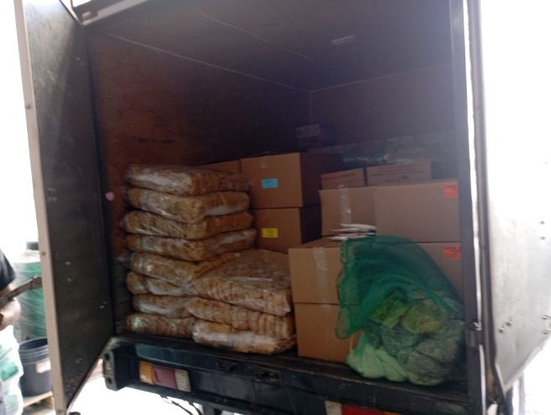 | 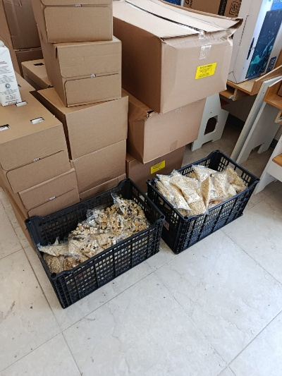 | 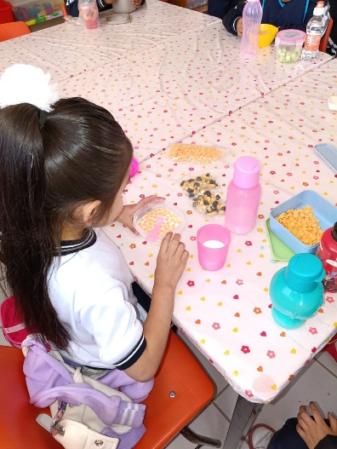

FORMATO 3. CONTROL DE EVIDENCIA DE LISTA DE BENEFICIARIOS
⚠ NOTA: Datos sensibles (CURP, teléfono, dirección) deben estar TESTADOS. Se detectaron listados con datos visibles en evaluaciones anteriores (Riesgo: violación Ley de Protección de Datos).
DESCRIPCIÓN DEL NOMBRE DEL PROYECTO, PROGRAMA O ACTIVIDAD | EVIDENCIA DE LISTADO DE BENEFICIARIOS
AVISO DE PROTECCIÓN DE DATOS PERSONALES — OBLIGATORIO ANTES DE INSERTAR
⚠ El listado de beneficiarios DEBE tener TESTADOS (tachados/difuminados): CURP, número de teléfono, dirección, RFC y cualquier dato sensible. Solo deben ser legibles: nombre completo, firma y número de folio.
✓ Se recomienda usar el formato oficial de lista de asistencia institucional.
✓ La imagen del listado debe ser legible. No se aceptan fotos movidas o de baja resolución.
DESCRIPCIÓN DE LA ACTIVIDAD:
Conforme a las reglas de operación del programa y lineamientos al Plan Municipal, en el municipio se opera el programa “Alimentación Escolar Modalidad Fria” la cual está dirigido a la población estudiantil de los 03 años a los 12 años, con la finalidad mejorar su alimentación mediante una ración fría diaria suficiente, saludable y con calidad nutricia
Actualmente el municipio de Zapotlán de Juárez cuenta con 260 beneficiarios de desayuno frio de los cuales son tres preescolares, de nivel preescolar, otorgándoles una ración diaria conforme a calendario escolar, la cual está conformada de 250 ml de leche descremada, cereal integral, fruta deshidratada o barra y fruta o verdura fresca, trabajando de la mano y en corresponsabilidad con comités de participación social y vigilancia, padres de familia y beneficiarios del programa
JUSTIFICACIONES: N/A

NÚMERO DE BENEFICIARIOS ATENDIDOS:
Total: __260_____ Mujeres: ___126____ Hombres: ___134____ Menores: __260_____

FORMATO 4. ESTADÍSTICAS E INFOGRAFÍA DE AVANCE PROGRAMÁTICO
⚠ NOTA: Completar la tabla de avance y pegar la captura de los gráficos del Excel MIR (barras + dona). Verificar que los números coincidan con el F1 antes de entregar.
 | CLAVE DEL INDICADOR | NOMBRE DE LA ACTIVIDAD | METAS PROGRAMADAS | METAS REALIZADAS | PROGRAMADO MENOS REALIZADO | AVANCE %
 | C1 A1 | ALIMENTACIÓN ESCOLAR MODALIDAD FRÍA | 520 | 520 | 1820 | 22%
INSTRUCCIÓN — CÓMO LLENAR ESTA SECCIÓN:
1. Abre tu archivo Excel MIR (hoja de la actividad correspondiente).
2. Localiza los gráficos de BARRAS (izquierda) y la DONA con porcentaje (derecha) del componente o actividad.
3. Haz una captura de pantalla de ambos gráficos y pégalos en el recuadro de abajo, cada uno en su espacio.
⚠ La captura debe ser nítida y los números legibles. No se aceptan imágenes borrosas.
GRÁFICA — AVANCE POR TRIMESTRE Y AVANCE TOTAL
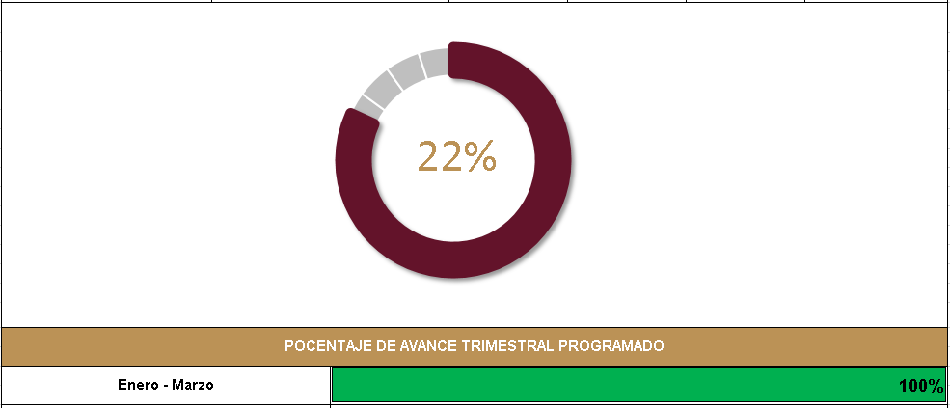

FORMATO 1. AVANCE DE CALENDARIZACIÓN PROGRAMÁTICA DE PROYECTOS, PROGRAMAS O ACTIVIDADES MIR 2026
SECRETARÍA / DIRECCIÓN: |  |  |  |  |  | SECRETARIA DE BIENESTAR, INCLUSIÓN Y DESARROLLO SOCIAL
ÁREA ADMINISTRATIVA U OPERATIVA: |  |  |  |  |  | SM-DIF COORDINACIÓN ALIMENTARIA
PROGRAMA PRESUPUESTARIO AL QUE ESTÁ INTEGRADO: |  |  |  |  |  | ACUERDO 2. ACUERDO PARA EL BIENESTAR DEL PUEBLO
ACUERDO DEL PLAN MUNICIPAL DE DESARROLLO AL QUE CONTRIBUYE LA UNIDAD ADMINISTRATIVA: |  |  | ACUERDO 2. BIENESTAR SOCIAL PARA ZAPOTLÁN |  |  | OBJETIVO(S) QUE DA CUMPLIMIENTO: |  |  |  |  |  |  |  |  |  |  |  | 2.8 Promover el bienestar integral de niñas, niños y adolescentes, impulsando su desarrollo, respeto, seguridad y condiciones adecuadas para su crecimiento pleno, garantizando una infancia y adolescencias saludables que contribuyan a una sociedad equitativa y prospera.
CLAVE DEL INDICADOR | NOMBRE DEL COMPONENTE / ACTIVIDAD | NOMBRE DE MEDICIÓN DEL INDICADOR | UNIDAD DE MEDIDA DE LO PROGRAMADO Y REALIZADO | FORMULA DEL INDICADOR | NÚMERO DE METAS PROGRAMADAS TRIMESTRALES |  |  |  |  |  |  |  |  |  |  |  |  | TOTAL | META REALIZADA | PROGRAMADO MENOS REALIZADO | AVANCE %
 |  |  |  |  | ENE |  | FEB | MAR | ABR | MAY | JUN | JUL | AGO | SEP | OCT | NOV | DIC
C1 A2 | ALIMENTACIÓN ESCOLAR MODALIDAD CALIENTE | PNBDCE=Porcentaje de Número de Beneficiarios de Desayuno Caliente Entregadas | PROGRAMADO | PNBDCE=(PSBRCEP/PSBDCER) *100% | 0 |  | 1642 | 1642 | 1642 | 1642 | 1642 | 0 | 0 | 1642 | 1642 | 1642 | 1642 | 28 | 3284 | 11494 | 22%
C1 A2 | ALIMENTACIÓN ESCOLAR MODALIDAD CALIENTE |  | PSBRCEP (Porcentaje de la Suma de Beneficiarios de Raciones Caliente Entregados Programado)
C1 A2 | ALIMENTACIÓN ESCOLAR MODALIDAD CALIENTE |  | REALIZADO | PNBDCE=(PSBRCEP/PSBDCER) *100% | 1 |  | 1642 | 1642 |  |  |  |  |  |  |  |  |  | 3284 | 3284 | 11494 | 22%
C1 A2 | ALIMENTACIÓN ESCOLAR MODALIDAD CALIENTE |  | PSBDCER (Porcentaje de la Suma de Beneficiarios de Desayuno Calientes Entregados Realizados)

FORMATO 2. CONTROL DE EVIDENCIA PROGRAMÁTICA
⚠ NOTA: Insertar UNA fotografía por momento (Antes/Durante/Después). Foto nítida. Datos personales TESTADOS obligatoriamente.
C1 A2— ALIMENTACIÓN ESCOLAR MODALIDAD CALIENTE
DESCRIPCIÓN DE LA ACTIVIDAD: Se hace entrega a comités de participación social y vigilancia las dotaciones calientes en las diferentes escuelas beneficiarias, para beneficiar a niños, niñas y adolescentes de 03 años a 17 años, con la finalidad de mejorar la alimentación con calidad nutricia y suficiente.
REQUISITOS DE CALIDAD FOTOGRÁFICA — OBLIGATORIO
✓ La fotografía debe ser NÍTIDA, bien iluminada y en orientación horizontal.
✓ Debe mostrar claramente el espacio, los participantes y la actividad realizada.
✓ No se aceptan capturas de pantalla.
⚠ DATOS PERSONALES: Testar (tachar/difuminar) rostros de menores de edad y datos sensibles visibles (listas, nombres en pizarrón, etc.) antes de insertar la foto.
EVIDENCIA: ANTES | EVIDENCIA: DURANTE | EVIDENCIA: DESPUÉS DE LA EJECUCIÓN
DESCRIPCIÓN DE LA FOTO:  En almacén Pachuca, se realizo el retiro de insumos del mes de febrero, del programa Alimentación Escolar Modalidad caliente, 19 de marzo | DESCRIPCIÓN DE LA FOTO:  En la primaria “Francisco Noble” se realizó la entrega de insumos correspondiente al mes de febrero, estando presente la presidenta del comité de participación social y vigilancia, Cecilia Gómez, personal de alimentario, 23 de marzo | DESCRIPCIÓN DE LA FOTO:  En la primaria “Francisco noble” se muestra a beneficiarios consumiendo los alimentaos con calidad nutricia conforme a menú, niños beneficiarios, 24 de marzo
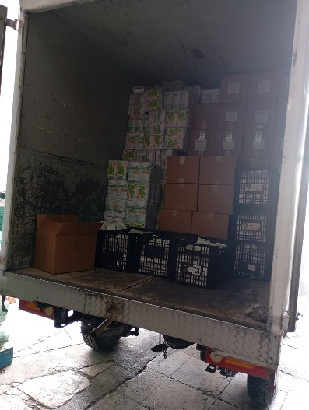 | 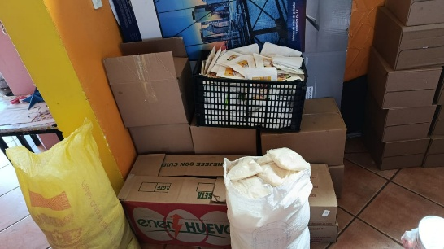 | 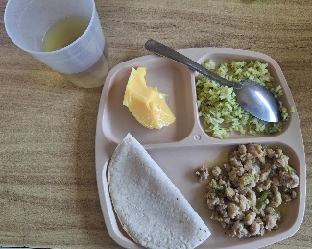  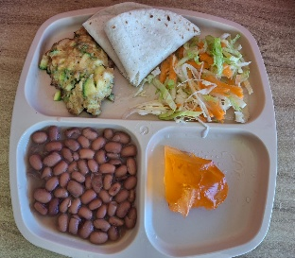  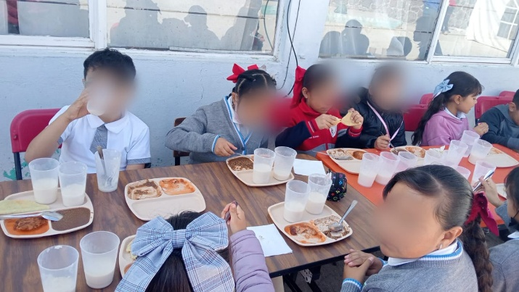

FORMATO 3. CONTROL DE EVIDENCIA DE LISTA DE BENEFICIARIOS
⚠ NOTA: Datos sensibles (CURP, teléfono, dirección) deben estar TESTADOS. Se detectaron listados con datos visibles en evaluaciones anteriores (Riesgo: violación Ley de Protección de Datos).
DESCRIPCIÓN DEL NOMBRE DEL PROYECTO, PROGRAMA O ACTIVIDAD | EVIDENCIA DE LISTADO DE BENEFICIARIOS
AVISO DE PROTECCIÓN DE DATOS PERSONALES — OBLIGATORIO ANTES DE INSERTAR
⚠ El listado de beneficiarios DEBE tener TESTADOS (tachados/difuminados): CURP, número de teléfono, dirección, RFC y cualquier dato sensible. Solo deben ser legibles: nombre completo, firma y número de folio.
✓ Se recomienda usar el formato oficial de lista de asistencia institucional.
✓ La imagen del listado debe ser legible. No se aceptan fotos movidas o de baja resolución.
DESCRIPCIÓN DE LA ACTIVIDAD:  Conforme a las reglas de operación del programa y lineamientos al Plan Municipal, en el municipio se opera el programa “Alimentación Escolar Modalidad Caliente” la cual está dirigido a la población estudiantil de los 03 años a los 17 años, con la finalidad mejorar su alimentación mediante una ración caliente diaria suficiente, saludable y con calidad nutricia.  Actualmente el municipio de Zapotlán de Juárez cuenta con 1642 beneficiarios de desayuno caliente de los cuales se benefician a 10 escuelas de nivel preescolar, primaria y secundaria, ofreciendo un servicio de alimentación con calidad nutricia, el cual consiste en sopa, guisado, tortillas, verdura, agua o leche trabajando de la mano y en corresponsabilidad con comités de participación social y vigilancia, padres de familia y beneficiarios del programa | 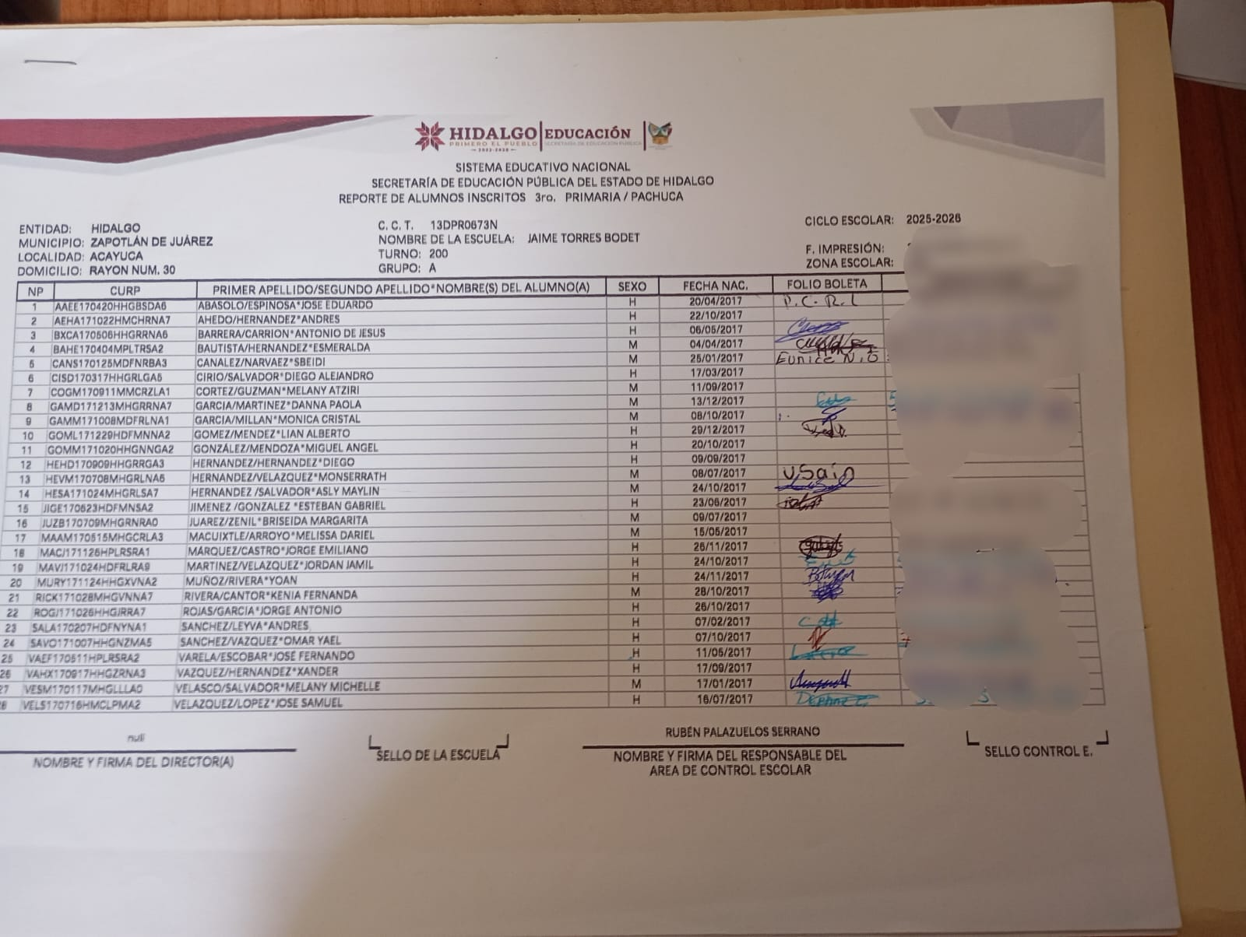
JUSTIFICACIONES: N/A

NÚMERO DE BENEFICIARIOS ATENDIDOS:
Total: _1642______ Mujeres: ___824____ Hombres: __818_____ Menores: __1642_____

FORMATO 4. ESTADÍSTICAS E INFOGRAFÍA DE AVANCE PROGRAMÁTICO
⚠ NOTA: Completar la tabla de avance y pegar la captura de los gráficos del Excel MIR (barras + dona). Verificar que los números coincidan con el F1 antes de entregar.
 | CLAVE DEL INDICADOR | NOMBRE DE LA ACTIVIDAD | METAS PROGRAMADAS | METAS REALIZADAS | PROGRAMADO MENOS REALIZADO | AVANCE %
 | C1 A2 | ALIMENTACIÓN ESCOLAR MODALIDAD CALIENTE | 1642 | 1642 | 11494 | 22%
INSTRUCCIÓN — CÓMO LLENAR ESTA SECCIÓN:
1. Abre tu archivo Excel MIR (hoja de la actividad correspondiente).
2. Localiza los gráficos de BARRAS (izquierda) y la DONA con porcentaje (derecha) del componente o actividad.
3. Haz una captura de pantalla de ambos gráficos y pégalos en el recuadro de abajo, cada uno en su espacio.
⚠ La captura debe ser nítida y los números legibles. No se aceptan imágenes borrosas.
GRÁFICA — AVANCE POR TRIMESTRE Y AVANCE TOTAL
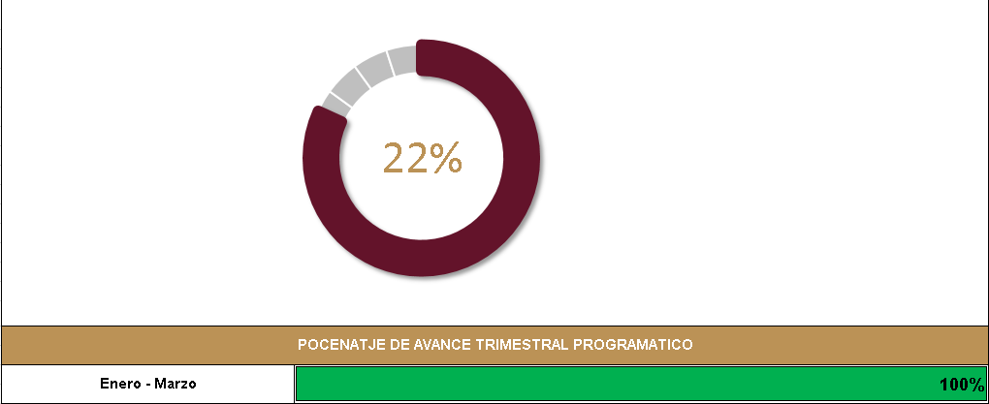

FORMATO 1. AVANCE DE CALENDARIZACIÓN PROGRAMÁTICA DE PROYECTOS, PROGRAMAS O ACTIVIDADES MIR 2026
SECRETARÍA / DIRECCIÓN: |  |  |  |  |  | SECRETARIA DE BIENESTAR, INCLUSIÓN Y DESARROLLO SOCIAL
ÁREA ADMINISTRATIVA U OPERATIVA: |  |  |  |  |  | SM-DIF COORDINACIÓN ALIMENTARIA
PROGRAMA PRESUPUESTARIO AL QUE ESTÁ INTEGRADO: |  |  |  |  |  | ACUERDO 2. ACUERDO PARA EL BIENESTAR DEL PUEBLO
ACUERDO DEL PLAN MUNICIPAL DE DESARROLLO AL QUE CONTRIBUYE LA UNIDAD ADMINISTRATIVA: |  |  | ACUERDO 2. BIENESTAR SOCIAL PARA ZAPOTLÁN |  |  | OBJETIVO(S) QUE DA CUMPLIMIENTO: |  |  |  |  |  |  |  |  |  |  |  | 2.8 Promover el bienestar integral de niñas, niños y adolescentes, impulsando su desarrollo, respeto, seguridad y condiciones adecuadas para su crecimiento pleno, garantizando una infancia y adolescencias saludables que contribuyan a una sociedad equitativa y prospera.
CLAVE DEL INDICADOR | NOMBRE DEL COMPONENTE / ACTIVIDAD | NOMBRE DE MEDICIÓN DEL INDICADOR | UNIDAD DE MEDIDA DE LO PROGRAMADO Y REALIZADO | FORMULA DEL INDICADOR | NÚMERO DE METAS PROGRAMADAS TRIMESTRALES |  |  |  |  |  |  |  |  |  |  |  |  | TOTAL | META REALIZADA | PROGRAMADO MENOS REALIZADO | AVANCE %
 |  |  |  |  | ENE |  | FEB | MAR | ABR | MAY | JUN | JUL | AGO | SEP | OCT | NOV | DIC
C1 A3 | PROYECTO ALIMENTARIO EN LOS PRIMEROS 1000 DIAS Y PRIMERA INFANCIA | PCAE=Porcentaje de Canastas Alimentarias Entregadas | PROGRAMADO | PCAE=(PSCAEP/PSCAER) *100% | 0 |  | 0 | 250 | 250 | 250 | 250 | 250 | 250 | 250 | 250 | 250 | 250 | 2500 | 150 | 2250 | 10%
C1 A3 |  | PCAE=Porcentaje de Canastas Alimentarias Entregadas | PSCAEP (Porcentaje de la Suma de Canastas Alimentarias Entregadas Programadas)
C1 A3 |  | PCAE=Porcentaje de Canastas Alimentarias Entregadas | REALIZADO | PCAE=(PSCAEP/PSCAER) *100% | 0 |  | 0 | 250 |  |  |  |  |  |  |  |  |  | 250 | 150 | 2250 | 10%
C1 A3 |  | PCAE=Porcentaje de Canastas Alimentarias Entregadas | PSCAER (Porcentaje de la Suma de Canastas Alimentarias Entregadas Realizadas)

FORMATO 2. CONTROL DE EVIDENCIA PROGRAMÁTICA
⚠ NOTA: Insertar UNA fotografía por momento (Antes/Durante/Después). Foto nítida. Datos personales TESTADOS obligatoriamente.
C1 A3 — PROYECTO ALIMENTARIO EN LOS PRIMEROS 1000 DIAS Y PRIMERA INFANCIA
DESCRIPCIÓN DE LA ACTIVIDAD: El programa alimentario es dirigido para mujeres embarazadas, en periodo de lactancia y niños y niñas no escolarizados de 02 años a 5 años 11 meses no escolarizados, ofreciendo una canasta alimentaria mensual, la cual contiene alimentos de calidad para mejorar la alimentación en los primeros 1000 días y primera infancia del infante.
REQUISITOS DE CALIDAD FOTOGRÁFICA — OBLIGATORIO
✓ La fotografía debe ser NÍTIDA, bien iluminada y en orientación horizontal.
✓ Debe mostrar claramente el espacio, los participantes y la actividad realizada.
✓ No se aceptan capturas de pantalla.
⚠ DATOS PERSONALES: Testar (tachar/difuminar) rostros de menores de edad y datos sensibles visibles (listas, nombres en pizarrón, etc.) antes de insertar la foto.
EVIDENCIA: ANTES | EVIDENCIA: DURANTE | EVIDENCIA: DESPUÉS DE LA EJECUCIÓN
DESCRIPCIÓN DE LA FOTO:  En el almacén de Pachuca, se realizó el retiro de canastas alimentarias correspondientes al mes de marzo, 26 de marzo | DESCRIPCIÓN DE LA FOTO:  En la localidad de Acayuca en la Plaza principal se realizo la entrega de canastas alimentarias, 30 de marzo | DESCRIPCIÓN DE LA FOTO:  En la localidad de Acayuca, nos envían evidencia fotográfica del beneficiario con los productos de la canasta alimentaria, en este caso del segmento de lactancia, Kiara Aitana viveros, 30 de marzo
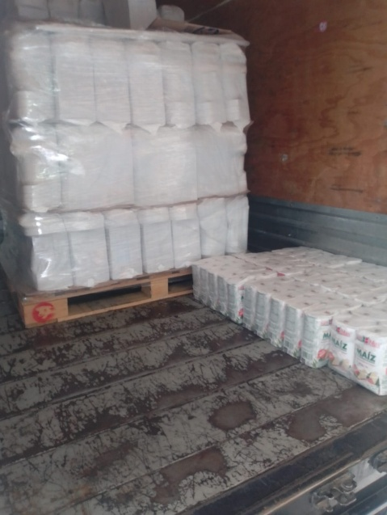 | 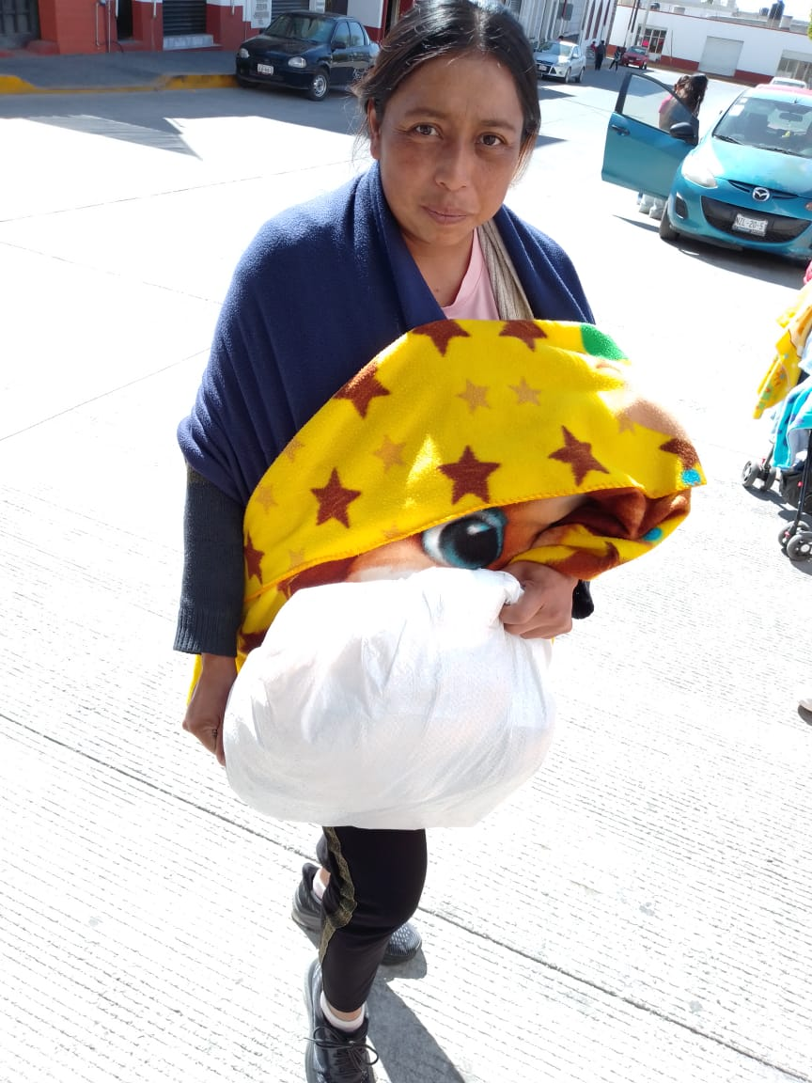 | 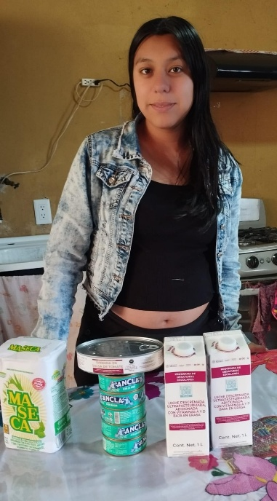

FORMATO 3. CONTROL DE EVIDENCIA DE LISTA DE BENEFICIARIOS
⚠ NOTA: Datos sensibles (CURP, teléfono, dirección) deben estar TESTADOS. Se detectaron listados con datos visibles en evaluaciones anteriores (Riesgo: violación Ley de Protección de Datos).
DESCRIPCIÓN DEL NOMBRE DEL PROYECTO, PROGRAMA O ACTIVIDAD | EVIDENCIA DE LISTADO DE BENEFICIARIOS
AVISO DE PROTECCIÓN DE DATOS PERSONALES — OBLIGATORIO ANTES DE INSERTAR
⚠ El listado de beneficiarios DEBE tener TESTADOS (tachados/difuminados): CURP, número de teléfono, dirección, RFC y cualquier dato sensible. Solo deben ser legibles: nombre completo, firma y número de folio.
✓ Se recomienda usar el formato oficial de lista de asistencia institucional.
✓ La imagen del listado debe ser legible. No se aceptan fotos movidas o de baja resolución.
DESCRIPCIÓN DE LA ACTIVIDAD:  Conforme a las reglas de operación del programa y lineamientos al Plan Municipal, en el municipio se opera el programa “Atención Alimentaria en los Primeros 1000 Días y Primera Infancia ” la cual está dirigido a mujeres embarazadas, en periodo de lactancia y niños de 02 años a 5 años 11 meses, con la finalidad mejorar su alimentación en los primeros 1000 días y primera infancia del infante, por medio de las canastas alimentarias que se entregan mensualmente, los cuales contienen alimentos de calidad como es leche, arroz, lenteja, frijol, avena, sardina, atún, Maseca, soya, amaranto, pollo y verdura deshidratada.  Actualmente el municipio de Zapotlán de Juárez cuenta con 250 beneficiarios de las tres localidades del municipio de Zapotlán de Juárez. | 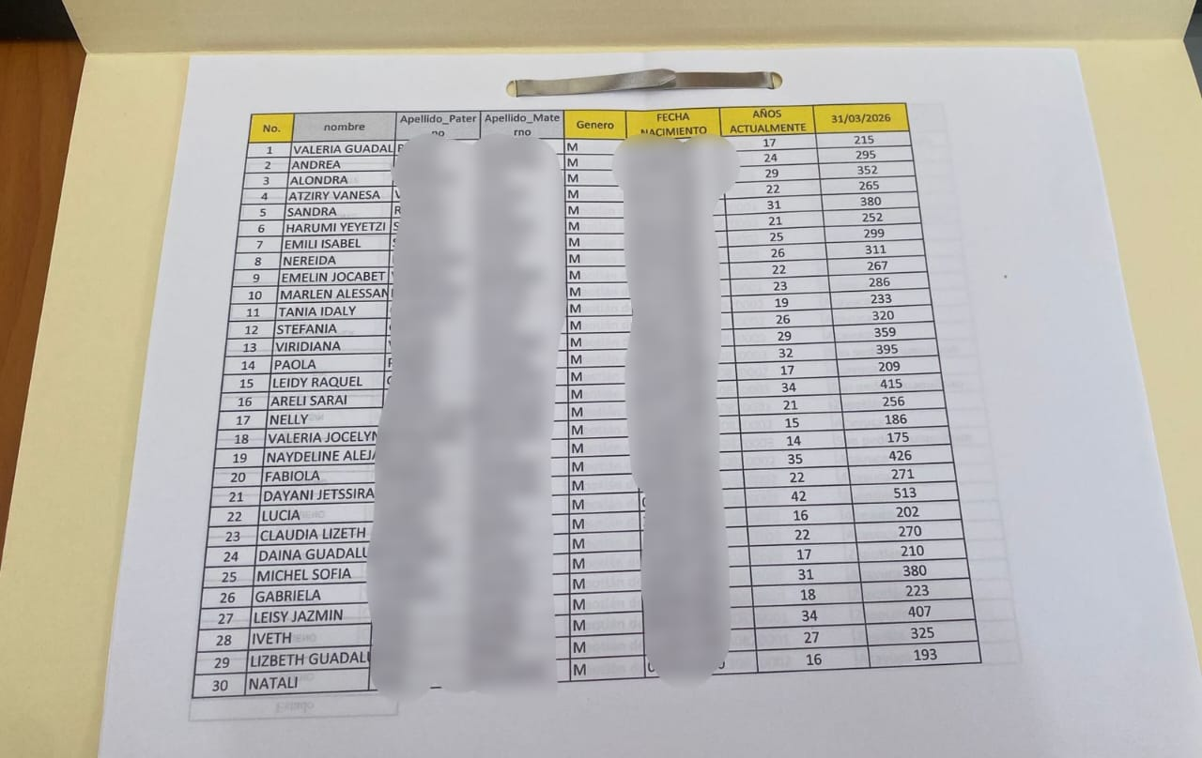
JUSTIFICACIONES: N/A

NÚMERO DE BENEFICIARIOS ATENDIDOS:
Total: ___250____ Mujeres: ___106____ Hombres: ____44___ Menores: _205______

FORMATO 4. ESTADÍSTICAS E INFOGRAFÍA DE AVANCE PROGRAMÁTICO
⚠ NOTA: Completar la tabla de avance y pegar la captura de los gráficos del Excel MIR (barras + dona). Verificar que los números coincidan con el F1 antes de entregar.
 | CLAVE DEL INDICADOR | NOMBRE DE LA ACTIVIDAD | METAS PROGRAMADAS | METAS REALIZADAS | PROGRAMADO MENOS REALIZADO | AVANCE %
 | C1 A3 | PROYECTO ALIMENTARIO EN LOS PRIMEROS 1000 DIAS Y PRIMERA INFANCIA | 250 | 250 | 2250 | 10%
INSTRUCCIÓN — CÓMO LLENAR ESTA SECCIÓN:
1. Abre tu archivo Excel MIR (hoja de la actividad correspondiente).
2. Localiza los gráficos de BARRAS (izquierda) y la DONA con porcentaje (derecha) del componente o actividad.
3. Haz una captura de pantalla de ambos gráficos y pégalos en el recuadro de abajo, cada uno en su espacio.
⚠ La captura debe ser nítida y los números legibles. No se aceptan imágenes borrosas.
GRÁFICA — AVANCE POR TRIMESTRE Y AVANCE TOTAL
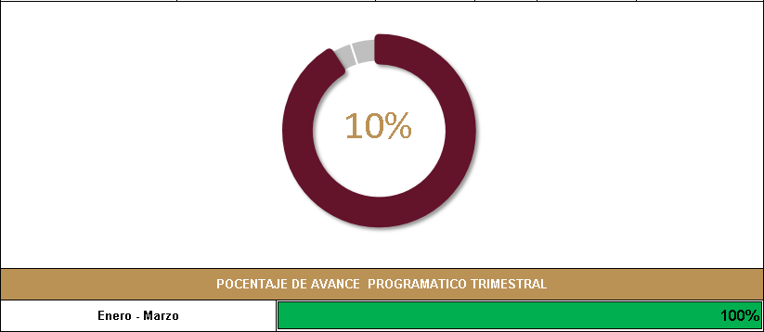

FORMATO 1. AVANCE DE CALENDARIZACIÓN PROGRAMÁTICA DE PROYECTOS, PROGRAMAS O ACTIVIDADES MIR 2026
SECRETARÍA / DIRECCIÓN: |  |  |  |  |  | SECRETARIA DE BIENESTAR, INCLUSIÓN Y DESARROLLO SOCIAL
ÁREA ADMINISTRATIVA U OPERATIVA: |  |  |  |  |  | SM-DIF COORDINACIÓN ALIMENTARIA
PROGRAMA PRESUPUESTARIO AL QUE ESTÁ INTEGRADO: |  |  |  |  |  | ACUERDO 2. ACUERDO PARA EL BIENESTAR DEL PUEBLO
ACUERDO DEL PLAN MUNICIPAL DE DESARROLLO AL QUE CONTRIBUYE LA UNIDAD ADMINISTRATIVA: |  |  | ACUERDO 2. BIENESTAR SOCIAL PARA ZAPOTLÁN |  |  | OBJETIVO(S) QUE DA CUMPLIMIENTO: |  |  |  |  |  |  |  |  |  |  |  | 2.8 Promover el bienestar integral de niñas, niños y adolescentes, impulsando su desarrollo, respeto, seguridad y condiciones adecuadas para su crecimiento pleno, garantizando una infancia y adolescencias saludables que contribuyan a una sociedad equitativa y prospera.
CLAVE DEL INDICADOR | NOMBRE DEL COMPONENTE / ACTIVIDAD | NOMBRE DE MEDICIÓN DEL INDICADOR | UNIDAD DE MEDIDA DE LO PROGRAMADO Y REALIZADO | FORMULA DEL INDICADOR | NÚMERO DE METAS PROGRAMADAS TRIMESTRALES |  |  |  |  |  |  |  |  |  |  |  |  | TOTAL | META REALIZADA | PROGRAMADO MENOS REALIZADO | AVANCE %
 |  |  |  |  | ENE |  | FEB | MAR | ABR | MAY | JUN | JUL | AGO | SEP | OCT | NOV | DIC
C2 | GESTIONES MUNICIPALES | PAGM=Porcentaje de Actividades de Gestiones Municipales | PROGRAMADO | PAGM= (PSAGMP/PSAGMR) *100% | 0 |  | 0 | 1 | 0 | 0 | 1 | 0 | 0 | 1 | 0 | 0 | 1 | 4 | 1 | 3 | 25%
C2 | GESTIONES MUNICIPALES | PAGM=Porcentaje de Actividades de Gestiones Municipales | PSAGMP (Porcentaje de la Suma de Actividades de Gestión Municipal Programados))
C2 | GESTIONES MUNICIPALES | PAGM=Porcentaje de Actividades de Gestiones Municipales | REALIZADO | PAGM= (PSAGMP/PSAGMR) *100% | 0 |  | 0 | 1 |  |  |  |  |  |  |  |  |  | 1 | 1 | 3 | 25%
C2 | GESTIONES MUNICIPALES | PAGM=Porcentaje de Actividades de Gestiones Municipales | PSAGMR (Porcentaje de la Suma de Actividades de Gestión Municipal Realizados)
FORMATO 2. CONTROL DE EVIDENCIA PROGRAMÁTICA
⚠ NOTA: Insertar UNA fotografía por momento (Antes/Durante/Después). Foto nítida. Datos personales TESTADOS obligatoriamente.
C2 - GESTIONES MUNICIPALES
DESCRIPCIÓN DE LA ACTIVIDAD: En el Municipio de Zapotlán de Juarez se operar diferentes programas alimentarios que son dirigidos principalmente para la población en situación de vulnerabilidad alimentaria, principalmente en la población educativa, con la finalidad para mejorar el acceso a una alimentación de calidad nutricia y saludable
REQUISITOS DE CALIDAD FOTOGRÁFICA — OBLIGATORIO
✓ La fotografía debe ser NÍTIDA, bien iluminada y en orientación horizontal.
✓ Debe mostrar claramente el espacio, los participantes y la actividad realizada.
✓ No se aceptan capturas de pantalla.
⚠ DATOS PERSONALES: Testar (tachar/difuminar) rostros de menores de edad y datos sensibles visibles (listas, nombres en pizarrón, etc.) antes de insertar la foto.
EVIDENCIA: ANTES | EVIDENCIA: DURANTE | EVIDENCIA: DESPUÉS DE LA EJECUCIÓN
DESCRIPCIÓN DE LA FOTO:  En el sistema Municipal DIF se realiza la revisión de insumos y la calidad de los mismos, proveedor de insumos, Nutrióloga Olinka del Carmen Sánchez Moreno, Coordinadora de Alimentaria Claudia Peña González, 09 de marzo | DESCRIPCIÓN DE LA FOTO:  En la localidad de Acayuca en el Espacio de Alimentación “El rincón de los Sabores” se hizo la entrega de insumos, Verónica Cruz Hernández, Karla Peña Salazar, 09 de marzo | DESCRIPCIÓN DE LA FOTO:  En CAIC de Acayuca, se muestra a niños beneficiarios consumiendo sus alimentos con calidad nutricia, 10 de marzo
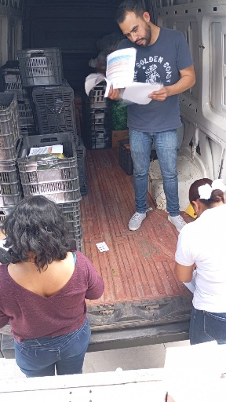 | 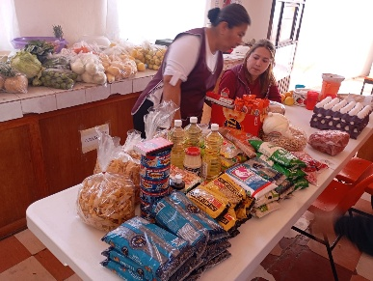 | 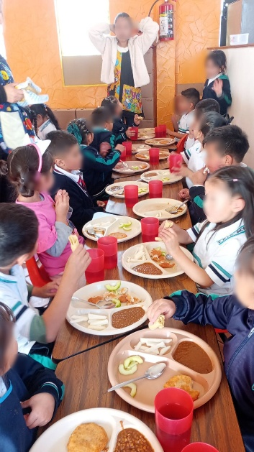

FORMATO 3. CONTROL DE EVIDENCIA DE LISTA DE BENEFICIARIOS
⚠ NOTA: Datos sensibles (CURP, teléfono, dirección) deben estar TESTADOS. Se detectaron listados con datos visibles en evaluaciones anteriores (Riesgo: violación Ley de Protección de Datos).
DESCRIPCIÓN DEL NOMBRE DEL PROYECTO, PROGRAMA O ACTIVIDAD | EVIDENCIA DE LISTADO DE BENEFICIARIOS
AVISO DE PROTECCIÓN DE DATOS PERSONALES — OBLIGATORIO ANTES DE INSERTAR
⚠ El listado de beneficiarios DEBE tener TESTADOS (tachados/difuminados): CURP, número de teléfono, dirección, RFC y cualquier dato sensible. Solo deben ser legibles: nombre completo, firma y número de folio.
✓ Se recomienda usar el formato oficial de lista de asistencia institucional.
✓ La imagen del listado debe ser legible. No se aceptan fotos movidas o de baja resolución.
DESCRIPCIÓN DE LA ACTIVIDAD:  En el municipio de Zapotlán de Juárez se trabajan con diferentes programas alimentarios los cuales cuentan con un padrón de beneficios, el cual se integral al sistema de Información Estadística de Beneficiarios para generar estadísticas sobre el cumplimiento de las metas trazadas. | 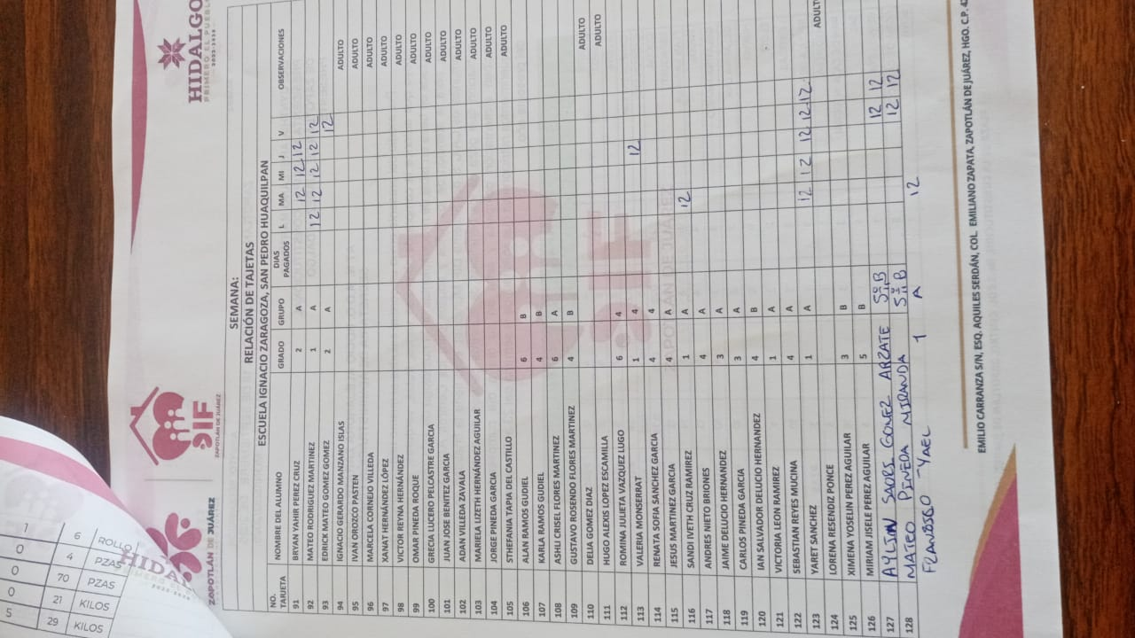
JUSTIFICACIONES: N/A
NÚMERO DE BENEFICIARIOS ATENDIDOS:
Total: __535_____ Mujeres: ___262____ Hombres: _273______ Menores: _355_____

FORMATO 4. ESTADÍSTICAS E INFOGRAFÍA DE AVANCE PROGRAMÁTICO
⚠ NOTA: Completar la tabla de avance y pegar la captura de los gráficos del Excel MIR (barras + dona). Verificar que los números coincidan con el F1 antes de entregar.
 | CLAVE DEL INDICADOR | NOMBRE DE LA ACTIVIDAD | METAS PROGRAMADAS | METAS REALIZADAS | PROGRAMADO MENOS REALIZADO | AVANCE %
 | C2 | GESTIONES MUNICIPALES | 4 | 1 | 3 | 25%
INSTRUCCIÓN — CÓMO LLENAR ESTA SECCIÓN:
1. Abre tu archivo Excel MIR (hoja de la actividad correspondiente).
2. Localiza los gráficos de BARRAS (izquierda) y la DONA con porcentaje (derecha) del componente o actividad.
3. Haz una captura de pantalla de ambos gráficos y pégalos en el recuadro de abajo, cada uno en su espacio.
⚠ La captura debe ser nítida y los números legibles. No se aceptan imágenes borrosas.
GRÁFICA — AVANCE POR TRIMESTRE Y AVANCE TOTAL
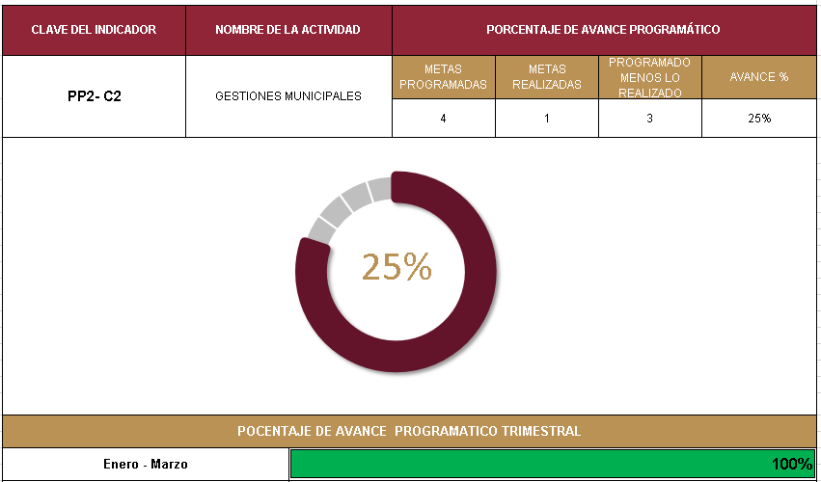

FORMATO 1. AVANCE DE CALENDARIZACIÓN PROGRAMÁTICA DE PROYECTOS, PROGRAMAS O ACTIVIDADES MIR 2026
SECRETARÍA / DIRECCIÓN: |  |  |  |  |  | SECRETARIA DE BIENESTAR, INCLUSIÓN Y DESARROLLO SOCIAL
ÁREA ADMINISTRATIVA U OPERATIVA: |  |  |  |  |  | SM-DIF COORDINACIÓN ALIMENTARIA
PROGRAMA PRESUPUESTARIO AL QUE ESTÁ INTEGRADO: |  |  |  |  |  | ACUERDO 2. ACUERDO PARA EL BIENESTAR DEL PUEBLO
ACUERDO DEL PLAN MUNICIPAL DE DESARROLLO AL QUE CONTRIBUYE LA UNIDAD ADMINISTRATIVA: |  |  | ACUERDO 2. BIENESTAR SOCIAL PARA ZAPOTLÁN |  |  | OBJETIVO(S) QUE DA CUMPLIMIENTO: |  |  |  |  |  |  |  |  |  |  |  | 2.8 Promover el bienestar integral de niñas, niños y adolescentes, impulsando su desarrollo, respeto, seguridad y condiciones adecuadas para su crecimiento pleno, garantizando una infancia y adolescencias saludables que contribuyan a una sociedad equitativa y prospera.
CLAVE DEL INDICADOR | NOMBRE DEL COMPONENTE / ACTIVIDAD | NOMBRE DE MEDICIÓN DEL INDICADOR | UNIDAD DE MEDIDA DE LO PROGRAMADO Y REALIZADO | FORMULA DEL INDICADOR | NÚMERO DE METAS PROGRAMADAS TRIMESTRALES |  |  |  |  |  |  |  |  |  |  |  |  | TOTAL | META REALIZADA | PROGRAMADO MENOS REALIZADO | AVANCE %
 |  |  |  |  | ENE |  | FEB | MAR | ABR | MAY | JUN | JUL | AGO | SEP | OCT | NOV | DIC
C2 A1 | ASISTENCIA ALIMENTARIA DE ESPACIOS DE ALIMENTACIÒN, ENCUENTRO Y  DESARROLLO Y CENTROS DE ATENCION INFANTIL COMUNITARIO | PEREBCC= Porcentaje de Entrega de Raciones en Ecuelas Beneficiarias y Comedores Comunitarios | PROGRAMADO | PEREBCC= (PSERCEBCCP/PSERCEBCCR) *100% | 535 |  | 535 | 535 | 535 | 535 | 535 | 0 | 0 | 535 | 535 | 535 | 535 | 5350 | 1605 | 3745 | 30%
C2 A1 |  |  | PSERCEBCCP (Porcentaje de la Suma de Entrega de Raciones Calientes en Escuelas Beneficiarias y Comedores Comunitarios Programados)
C2 A1 |  |  | REALIZADO | PEREBCC= (PSERCEBCCP/PSERCEBCCR) *100% | 535 |  | 535 | 535 |  |  |  |  |  |  |  |  |  | 1605 | 1605 | 3745 | 30%
C2 A1 |  |  | PSERCEBCCR (Porcentaje de la Suma de Entrega de Raciones Calientes en Escuelas Beneficiarias y Comedores Comunitarios Realizados)

FORMATO 2. CONTROL DE EVIDENCIA PROGRAMÁTICA
⚠ NOTA: Insertar UNA fotografía por momento (Antes/Durante/Después). Foto nítida. Datos personales TESTADOS obligatoriamente.
C2 A1 — ASISTENCIA ALIMENTARIA DE ESPACIOS DE ALIMENTACIÒN, ENCUENTRO Y DESARROLLO Y CENTROS DE ATENCION INFANTIL COMUNITARIO
DESCRIPCIÓN DE LA ACTIVIDAD: La actividad que se realiza es la distribución de insumos que se utilizan para preparar alimentos y bebidas los cuales se ofrecen en los seis espacios de alimentación y tres Centros de Atención Infantil Comunitario, donde se brindan alimentos con calidad nutricia, suficiente e inocua a un bajo costo
REQUISITOS DE CALIDAD FOTOGRÁFICA — OBLIGATORIO
✓ La fotografía debe ser NÍTIDA, bien iluminada y en orientación horizontal.
✓ Debe mostrar claramente el espacio, los participantes y la actividad realizada.
✓ No se aceptan capturas de pantalla.
⚠ DATOS PERSONALES: Testar (tachar/difuminar) rostros de menores de edad y datos sensibles visibles (listas, nombres en pizarrón, etc.) antes de insertar la foto.
EVIDENCIA: ANTES | EVIDENCIA: DURANTE | EVIDENCIA: DESPUÉS DE LA EJECUCIÓN
DESCRIPCIÓN DE LA FOTO:  En el Sistema DIF se realiza supervisión de insumos de los seis espacios de alimentación y tres CAIC`S, coordinadora Claudia Peña González, Nutrióloga Olinka del Carmen Sánchez Moreno, 16 de marzo | DESCRIPCIÓN DE LA FOTO:  En la localidad de San Pedro Huaquilpan, en el espacio de alimentación, primaria Ignacio zaragoza “Desayuno Feliz” se hizo entrega de insumos, Coordinadora Claudia Peña González, Lisandro Aguilar, Proveedor de insumos, 16 de marzo | DESCRIPCIÓN DE LA FOTO:  En la Localidad de San Pedro Huaquilpan, en el espacio de alimentación primaria Ignacio Zaragoza “Desayuno Feliz”, se muestra a beneficiarios consumiendo sus alimentos, 17 de marzo.
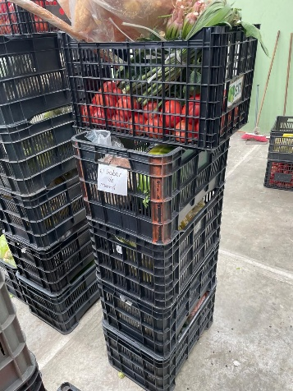 | 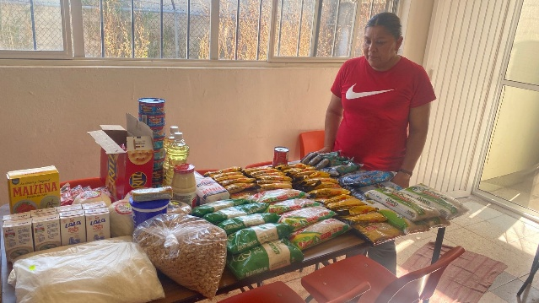 | 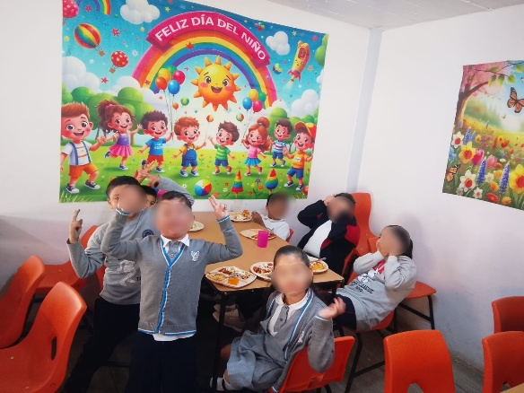
FORMATO 3. CONTROL DE EVIDENCIA DE LISTA DE BENEFICIARIOS
⚠ NOTA: Datos sensibles (CURP, teléfono, dirección) deben estar TESTADOS. Se detectaron listados con datos visibles en evaluaciones anteriores (Riesgo: violación Ley de Protección de Datos).
DESCRIPCIÓN DEL NOMBRE DEL PROYECTO, PROGRAMA O ACTIVIDAD | EVIDENCIA DE LISTADO DE BENEFICIARIOS
AVISO DE PROTECCIÓN DE DATOS PERSONALES — OBLIGATORIO ANTES DE INSERTAR
⚠ El listado de beneficiarios DEBE tener TESTADOS (tachados/difuminados): CURP, número de teléfono, dirección, RFC y cualquier dato sensible. Solo deben ser legibles: nombre completo, firma y número de folio.
✓ Se recomienda usar el formato oficial de lista de asistencia institucional.
✓ La imagen del listado debe ser legible. No se aceptan fotos movidas o de baja resolución.
DESCRIPCIÓN DE LA ACTIVIDAD:
Conforme a las reglas de operación del programa y lineamientos al Plan Municipal, en el municipio se opera el programa “Espacios de Alimentación, Encuentro y Desarrollo” y “Centros de Atención Infantil Comunitario” la cual está dirigido a niños, niñas, adolescentes y personas en general que se encuentren en situación de vulnerabilidad alimentaria, brindando servicios de asistencia alimentarias con calidad nutricia, saludable e inocua.
Actualmente el municipio de Zapotlán de Juárez cuenta con 535 beneficiarios de Espacios de Alimentaciones, Encuentro y Desarrollo y CACIS de las tres localidades del municipio de Zapotlán de Juárez
JUSTIFICACIONES: N/A

NÚMERO DE BENEFICIARIOS ATENDIDOS:
Total: __535_____ Mujeres: ___262____ Hombres: _273______ Menores: _355_____

FORMATO 4. ESTADÍSTICAS E INFOGRAFÍA DE AVANCE PROGRAMÁTICO
⚠ NOTA: Completar la tabla de avance y pegar la captura de los gráficos del Excel MIR (barras + dona). Verificar que los números coincidan con el F1 antes de entregar.
 | CLAVE DEL INDICADOR | NOMBRE DE LA ACTIVIDAD | METAS PROGRAMADAS | METAS REALIZADAS | PROGRAMADO MENOS REALIZADO | AVANCE %
 | C2 A1 | ASISTENCIA ALIMENTARIA DE ESPACIOS DE ALIMENTACIÒN, ENCUENTRO Y  DESARROLLO Y CENTROS DE ATENCION INFANTIL COMUNITARIO | 535 | 535 | 3745 | 30%
INSTRUCCIÓN — CÓMO LLENAR ESTA SECCIÓN:
1. Abre tu archivo Excel MIR (hoja de la actividad correspondiente).
2. Localiza los gráficos de BARRAS (izquierda) y la DONA con porcentaje (derecha) del componente o actividad.
3. Haz una captura de pantalla de ambos gráficos y pégalos en el recuadro de abajo, cada uno en su espacio.
⚠ La captura debe ser nítida y los números legibles. No se aceptan imágenes borrosas.
GRÁFICA — AVANCE POR TRIMESTRE Y AVANCE TOTAL
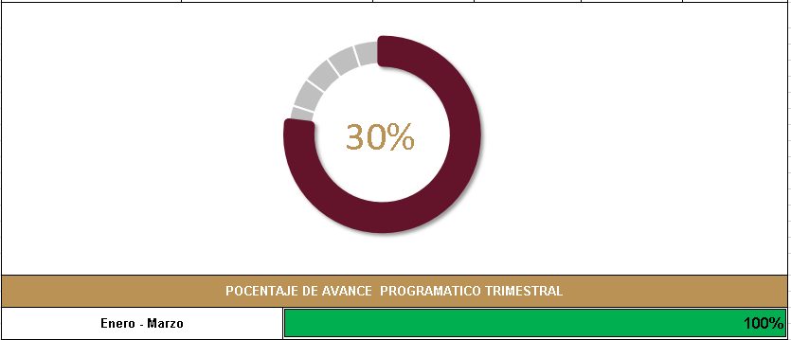

UNA VEZ REVISADA LA ESTADÍSTICA DE MATRIZ DE INDICADORES DEBERÁ FIRMARSE POR LAS TRES INSTANCIAS PARA SU VALIDEZ
ELABORÓ | REVISÓ | AUTORIZÓ
FIRMA Y SELLO | FIRMA Y SELLO | FIRMA Y SELLO
C. KEVIN IVAN JACINTO BRANT  SECRETARIA DE BIENESTAR, INCLUSIÓN Y DESARROLLO SOCIAL | ING. ANA BELEM ARISTA VÁZQUEZ  DIRECTORA DE PLANEACIÓN | LIC. CYNTHIA ARELLANO MARTÍNEZ  PRESIDENTA MUNICIPAL DE ZAPOTLÁN DE JUÁREZ

